Global PaedSurg Fellowship en Entrenamiento en Investigación
Sesión 2: Noviembre 30, 2018

Seleccionando el Diseño de su Estudio

Objetivos:
- Obtener comprensión básica de los diferentes diseños de estudio y la jerarquía de la evidencia
- Ponderar los pros y contras de los diferentes diseños de estudio
- Considerar el diseño de estudio que es relevante para usar en su propio estudio
Se presentaron enlaces a recursos durante la presentación para lectura posterior a profundidad y soporte relacionados a su estudio de elección.

Resumen:
Jerarquía de la Evidencia – Orden de confiabilidad de la evidencia, dependiendo del tipo de estudio: qué tan valida es, qué tan confiables son los resultados en términos de interpretación. El nivel de confiabilidad disminuye los niveles. Todos los tipos de estudios pueden ser útiles.

Meta-análisis:
- Este es un estudio que combina los resultados de muchos estudios dentro de una unidad de análisis. Esto se representa frecuentemente como una gráfica de Forest – los resultados se muestran separadamente y a final de la gráfica se muestran los resultados combinados. Si el resultado representado como un triángulo no cruza 1, entonces es significativo.
- Es altamente confiable cuando uno está analizando los resultados de un número de estudios (con un mayor número de pacientes) para ver si el resultado general es significativo
- Para poder realizar un meta análisis los diseños de los estudios y las intervenciones analizadas deben ser similares.
- Los estudios frecuentemente incluyen una revisión sistemática incluida.

Revisión Sistemática
- Incluye una “receta” para buscar y revisar toda la literatura acerca de un sujeto para resumir el conocimiento actual relacionado a una pregunta específica.
- Utiliza un protocolo al que se debe estar estrictamente adherido para mantener el mismo resultado si alguien, en otro lugar, llevara a cabo la misma revisión sistemática utilizando el mismo protocolo.
- Una revisión sistemática comprensiva incluye toda la literatura publicada (identificada utilizando 3 a 4 bases de datos electrónicas) y literatura no publicada (llamada “literatura gris”). También incluye todos los idiomas. Sin embargo, para hacer más factible una revisión sistemática uno puede especificar que solo incluirá literatura publicada en inglés o en otro idioma especificado. Uno también puede especificar que se incluirá solo la literatura publicada, o cierto tipo de estudios como ensayos controlados y aleatorizados (ECA). En cirugía pediátrica frecuentemente no hay suficientes ECA para hacer esto, particularmente en países de bajos y medianos ingresos.
- Para asegurar que el protocolo es del más alto estándar, se debe seguir la lista de verificación PRISMA-P
Recurso: http://www.prisma-statement.org/Extensions/Protocols.aspx

Diagrama de Flujo PRISMA-P
Resume el proceso de llevar a cabo una revisión sistemática:
- Se sigue el protocolo para buscar 3-4 bases de datos electrónicas, tal como Medline y PubMed así como la Literatura Gris (información no publicada en una revista médica).
- Todos los títulos de los artículos se introducen en un programa común como EndNote o Covidence.
- Se buscan y retiran los títulos duplicados
- Los títulos y resúmenes se revisan para identificar aquellos que pueden cumplir los criterios del protocolo.
- Los artículos que cumplen los criterios se leen en texto complete y se incluyen aquellos elegibles para el estudio, excluyendo el resto.
- Se toman los datos y se vierten en una hoja de datos previamente preparada basada en los resultados primarios y secundarios.
- Se lleva a cabo una síntesis cualitativa asociada con los resultados resumidos.
- Si hay datos adecuados para combinar entonces éstos se pueden agrupar en un meta-análisis.
A continuación, se muestra un esquema ilustrando estos pasos:

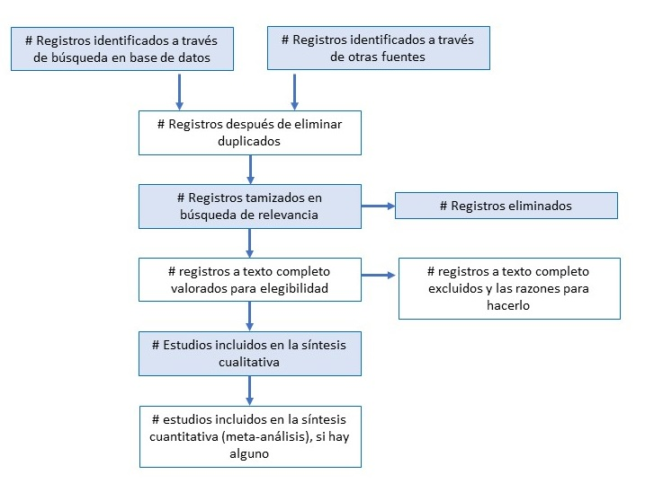
Recurso de Revisiones Sistemáticas
Guía de Revisión Sistemática del King’s College London: https://libguides.kcl.ac.uk/systematicreview/home
Puede dar click en las pestañas(circuladas en rojo) en la parte de arriba y seguir las instrucciones en la página. Provee información de como se construyen los criterios de búsqueda, que bases de datos utilizar, enlaces a diferentes bases de datos de literatura electrónica y gris y consejos avanzados.

Librería Cochrane: https://www.cochranelibrary.com/about/author-information
Cochrane tiene una manera específica de llevar a cabo una revisión sistemática. Se puede poner una propuesta de revisión sistemática para que Cochrane apruebe. Entonces debe seguir su metodología para completar el protocolo y ellos lo publicarán.

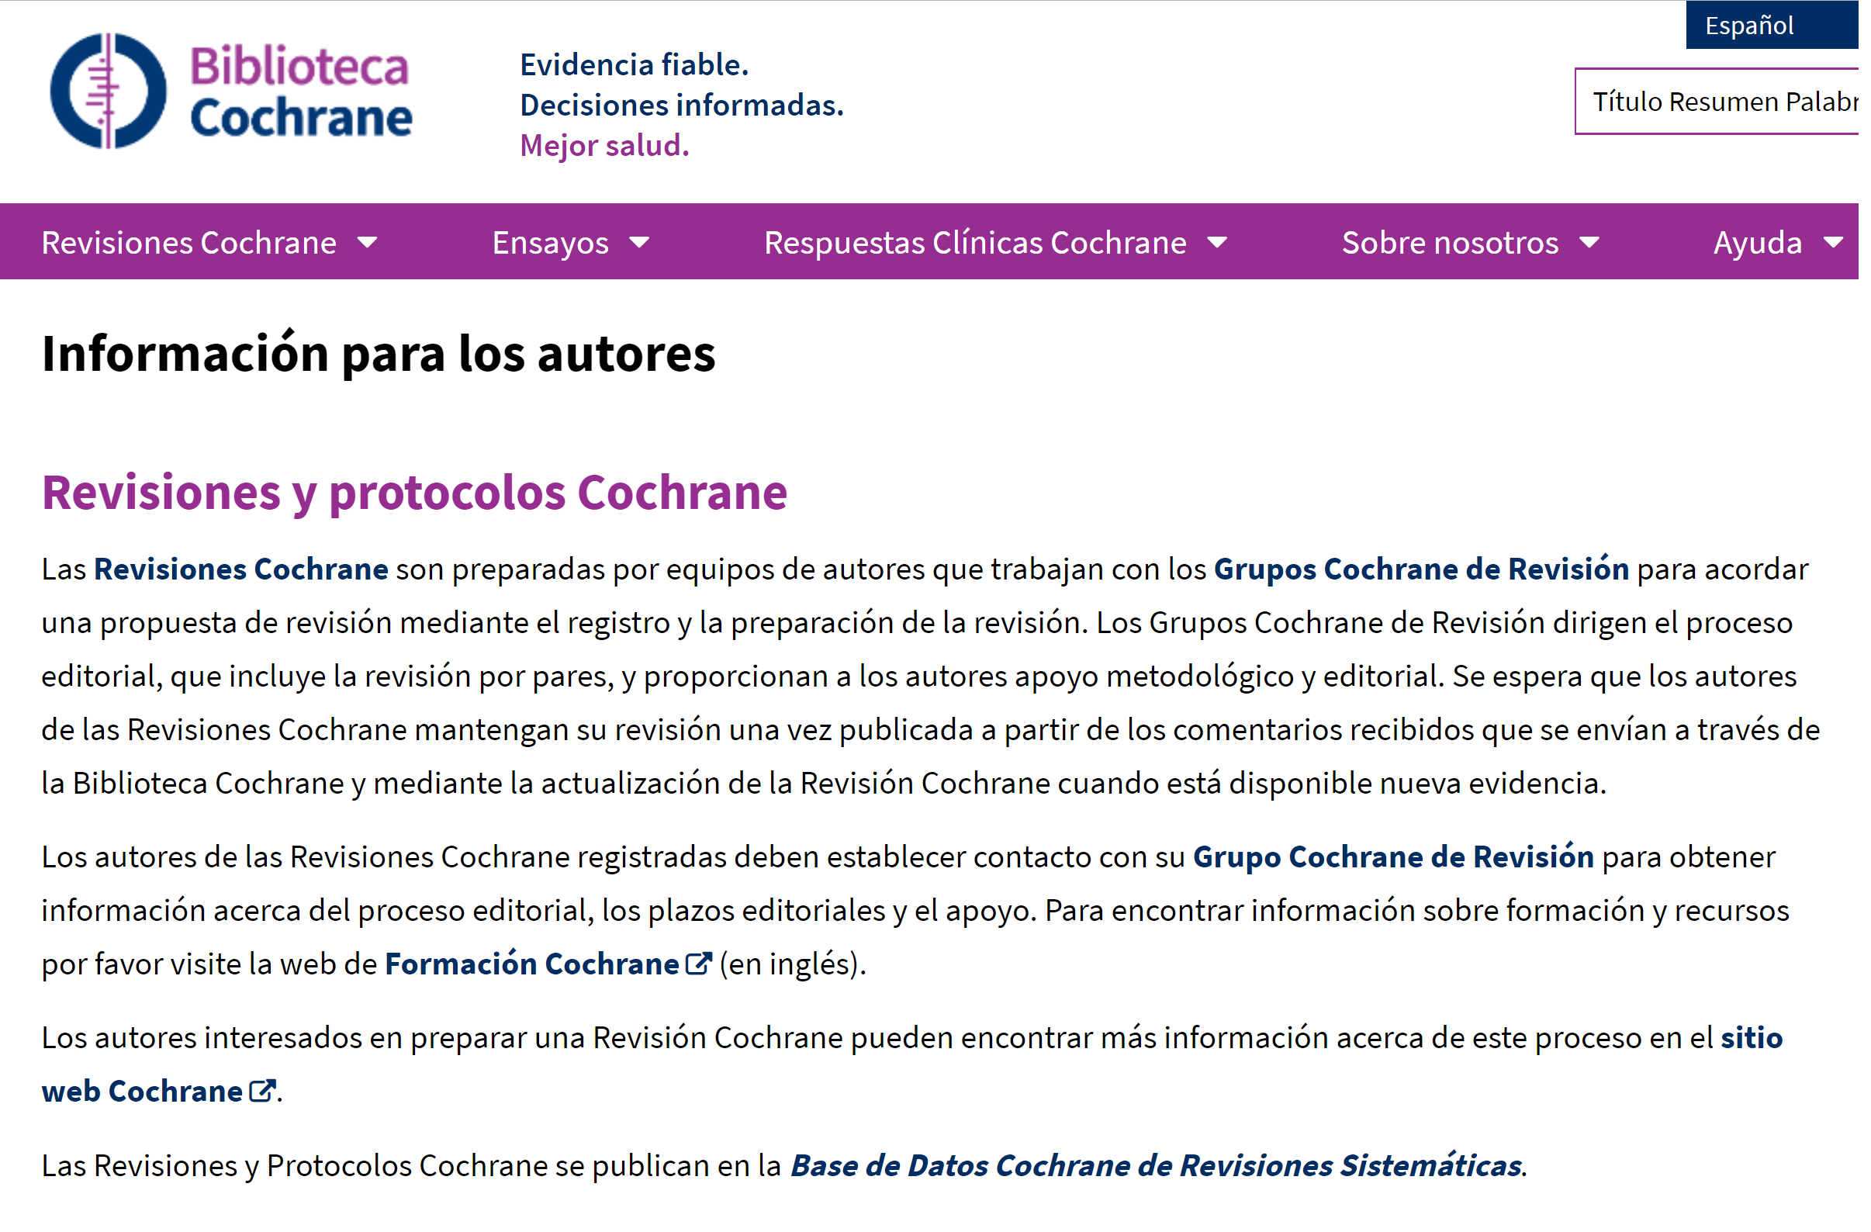
Estudios de Intervención:
Estos involucran cambio del cuidado del paciente y valorar si una intervención o grupo de intervenciones produce resultados significativamente mejores que otra.
- Ensayos Controlados Aleatorizados son altamente controlados con criterios muy estrictos
- Algunos estudios de intervención son no aleatorios por razones éticas y logísticas.

Ensayo Controlado y Aleatorizado (ECA):
- Puede ser difícil de realizar y caro.
- Ejemplo: Cirugía Global – Estudio Falcon. Multicéntrico entre muchos países de ingresos bajos y medianos.
- Altamente Controlados – pueden ser difíciles de replicar en la práctica. Sin embargo, los hallazgos dan un resultad libre de sesgos / responden una pregunta especifica, especialmente si los participantes e investigadores son cegados ( esto es, ellos no saben a qué grupo control fueron asignados).

- Se recomienda seguir la Guía de CONSORT – lista de verificación de 25 ítems.

Recurso: http://www.consort-statement.org

Ensayos Clínicos no Aleatorizados:
- Grupo seleccionado de pacientes pero no asignados aleatoriamente para recibir o no la intervención.
- Ejemplo: Estudio de pre y post-intervención. Aquí es donde se colectan datos por un periodo de tiempo dentro del manejo y resultados de un grupo seleccionado de pacientes (esto es, con una condición específica), implementación de una nueva intervención o conjunto de cuidados y después se obtienen datos en el manejo de y resultados de todos los pacientes con el nuevo tratamiento. Se comparan los resultados de antes y después de la implementación del nuevo tratamiento.
- Hay una posibilidad aumentada de sesgo en comparación con los ensayos controlados y aleatorizados. Sin embargo, llevando a cabo series de análisis de tiempo y evaluando los resultaos de implementación y la entrega del servicio pueden ayudar a interpretar mejor los resultados.
- Estos estudios pueden brindar una mejor comprensión de como una intervención o conjunto de cuidados trabajará en la vida real – es menos controlado.

¿Cuándo no Aleatorizado?:
- Logísticamente puede ser difícil o imposible dentro de una institución, especialmente si se requiere de entrenar a un grupo de personas de cuidados para mejorar prácticas como acceso intravenoso, control de infección, etcétera . Dentro del mismo ambiente no podría ser posible aleatorizado a los pacientes a recibir el tratamiento anterior una vez que el entrenamiento ja comenzado.
- Éticamente no es apropiado. Por ejemplo, en el estudio de intervención de gastrosquisis, el grupo de cuidados incluyen muchos componentes basados en evidencia para mejorar e cuidado quirúrgico neonatal. La mortalidad actual de gastrosquisis en los centros de estudio es de 9 – 95% y, por lo tanto, no será éticamente aceptable ofrecer el estándar de cuidado anterior en el mismo ambiente o lugar.
- Una manera de resolver esto es llevar a cabo un ensayo aleatorizado un ensayo controlado aleatorizado por grupos en donde instituciones completas o regiones les son asignadas practicas actuales o las nuevas medidas de manera aleatoria. Sin embargo, eso puede ser más complicado y logísticamente muy demandante de organizar.

Estudios Observacionales:

Estudio de Cohortes:
- Involucra el estudio de un grupo de personas con características similares y dándoles seguimiento a través de un periodo de tiempo para evaluar el resultado.
- La exposición y el resultado están claramente definidos. El análisis puede evaluar como las diferentes exposiciones afectan el resultado.
- Una cohorte puede ser prospectiva o retrospectiva. Un estudio prospectivo incluye identificar la población y las exposiciones, y dándole seguimiento sobre el tiempo para ver los resultados de esas exposiciones. Un estudio retrospectivo involucra el uso de resultados ya recolectados para valorar a qué exposiciones fueron sometidos y determinar asociaciones significativas.
- Los estudios retrospectivos son más rápidos ya que utilizan información previamente recolectada, tal como los expedientes clínicos. Sin embargo, tales datos son frecuentemente de menor calidad. algo de la información, u ocasionalmente, toda la información del caso puede estar perdida.
- Los estudios prospectivos requieren recolección de datos sobre un periodo de tiempo y puede requerir varios años de seguimiento.
- Los estudios multicéntricos de cohorte prospectivos (tales como Global PaedSurg) tienen le beneficio de recolectar datos en un periodo más corto de tiempo al colectar datos de múltiples instituciones.
- La cohorte de Global PaedSurg se le da seguimiento por 30 días después de la intervención ya que el resultado de muerte y las complicaciones postoperatorias agudas ocurren de manera temprana después de la intervención (exposición).

Cálculo del tamaño de la muestra
- Usado para determinar cuantos pacientes se requieren en el estudio para que los resultados sean significativos.
- Muy pocos pacientes pueden dar un resultado no significativo, pero no porque no haya diferencia, sino porque no hay suficientes pacientes para a ver evidentes las diferencias estadísticamente significativas entre las diferentes intervenciones o exposición
- Tener demasiados pacientes puede ser un desperdicio de tiempo y recursos para los investigadores / profesionales de la salud / cuerpo de donaciones. Puede ser no ético si desperdicia tiempo de los pacientes o los expone a un tratamiento sin efectividad probada o daño.
- Frecuentemente se debe pedir consejo de un estadista para ayudar con el cálculo de las muestras.
Recursos:
https://www.ncbi.nlm.nih.gov/pmc/articles/PMC2876926/
https://www.lboro.ac.uk/media/wwwlboroacuk/content/mlsc/downloads/Samplesize.pdf

Guías STROBE
- STROBE – significa STengthening the Reporting of OBservational studies in Epidemiology. (Reforzando los Reportes de Estudios Observacionales en Epidemiología)
- Pueden ser utilizadas en estudios observacionales de cohortes y casos control.
- Asegura un alto estándar de investigación respecto a la realización y el reporte del estudio.
Recurso: https://www.strobe-statement.org/index.php?id=strobe-home

Encuestas poblacionales (en casa):
- Usadas para definir la problemática quirúrgica en una población mediante el uso de encuestas. Las encuestas pueden usar cuestionarios con opciones “Si/No” y respuestas previamente estructuradas.
Recursos:
Recursos de SOSAS: https://www.surgeonsoverseas.org/resources/

Encuestas Institucionales:
- Utilizadas para definir la capacidad actual de las instituciones. Ejemplos: PIPES, PediPIPES, WHO situational Analysis Tool (Herramienta de Análisis Situacional de la OMS), Paediatric WHO Situational Analysis Tool (Herramienta de Análisis Situacional Pediátrico de la OMS), GAPS
Recursos:
Herramienta de Análisis Situacional de la OMS: http://www.who.int/surgery/publications/WHO_EESC_SituationAnalysisTool.pdf
GAPS – contacte a Yasmine Yousef on yasmine.Yousef@icloud.com

Reporte de Casos:
- Casos individuales o series de casos
- Típicamente raros y no frecuentemente publicados
- Provee nuevas perspectivas con información que es útil para otros clínicos
- Incluye una revisión de la literatura en ese tópico y como el nuevo caso agrega información a esa evidencia.

Recursos:
Guía del BMJ para escribir reportes de casos: https://www.bmj.com/company/wp-content/uploads/2015/08/BMJ-Case-Reports-4pp-A4-Leaflet-2-2.pdf

Estudios en Animales/ In-Vitro:
- Típicamente requieren un equipo y laboratorios bien establecidos.
- Frecuentemente muy caros.
- Hay oportunidades para involucrarse en estudios genéticos de colaboración tales como DHREAMS y CARE. Son libres de costo, disponibles a colaboradores al rededor del mundo y detallados en el blog de Global PaedSurg:
Recurso: http://globalpaedsurg.com/care-and-dhreams-studies-an-opportunity-to-enhance-our-genetic-understanding-of-congenital-anomalies/

Encuestas de expertos:
- Encuestas de Profesionales de la Salid. Por ejemplo: preguntándoles acerca de su práctica quirúrgica o sobre una población de pacientes que traten.
- Puede ser en una conferencia o congreso de profesionales de la salud.
- También se puede lleva r cabo a través del país, enfocándose en profesionales de la salud específicos..
- Proceso Delphi – es una manera más científica y estructurada para obtener consenso entre un grupo de expertos. Pueden preguntarle a los expertos a participar en una encuesta y los resultados son compartidos entre estos u otros expertos para tener discusiones interactivas para producir un consenso.
Recursos:
https://www.surveymonkey.com
REDCap: Se puede obtener acceso gratuito a REDCap volviéndose miembro activo de WOFAPS: http://www.wofaps.org/pricing-plans/ o https://www.wofaps.org/redcap/

Investigación Cualitativa
- Investigación primariamente exploratoria
- Usado para obtener comprensión de razones subyacentes, opiniones y motivaciones
- Provee visión a un problema o ayuda a desarrollar ideas o hipótesis para una investigación cualitativa potencial.
- Frecuentemente utiliza entrevistas o discusiones de grupos.
Recursos:
Métodos de investigación Cualitativa: cuando usarlas y como juzgarlas:
https://academic.oup.com/humrep/article/31/3/498/2384737

Perlas de Investigación
- Las habilidades de investigación se obtienen a través de realizar la investigación y no solo tomando cursos
- Los investigadores ganan experiencia llevando a cabo y participando muchos estudios.

La Librería Cochrane ofrece gran parte de su contenido en español. Basta con seleccionar el idioma en la esquina superior derecha para tal efecto.

